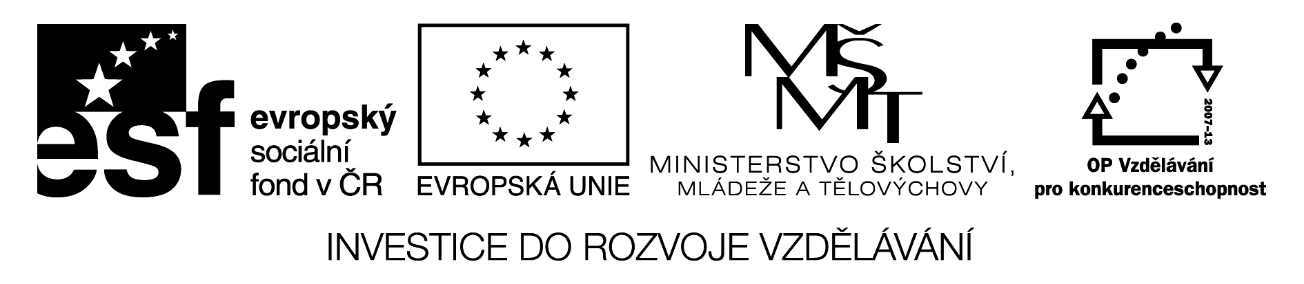

Odborné moduly a lektoři:
Agrotechnika plodin - vhodných pro přímý prodej, prioritně zelenin, bylinek, netradičních obilovin a luskovin, včetně zajímavých plodin z banky genových zdrojů. Doplňující přednášky z oblasti zpracování živočišných produktů.
Odborní lektoři:
Ing. Dagmar Janovská, Výzkumný ústav rostlinné výroby, Praha
Alena Suchánková, PermaNet, Brno
Jaroslav Lenhart, Camphill České Kopisty, Svobodný statek na soutoku

Ekonomika a marketing - možné cesty zajištění šetrného hospodaření s odpovědností k přírodě bez závislosti na dotacích. Vytvoření vazeb na spotřebitele, kteří budou mít pravidelně a dlouhodobě zajištěnu dodávku kvalitních potravin bez závislosti na dominantních dodavatelích a nestabilních globálních trzích. Prioritou jsou smluvní podmínky a organizační zajištění bedýnkového prodeje a přímého prodeje ze dvora, včetně legislativního omezení.
Odborní lektoři:
Ing. Radomír Studenský, Česká inspekce životního prostředí, pracoviště Zlín, Moravské Karpaty, o.p.s.
Mgr. Jan Valeška, PRO-BIO Liga Praha
Mgr. Eva Fraňková, Masarykova univerzity Brno - fakulta sociálních studií obor humanitní environmentalistika

ICT a multimédia - jeden pilíř výuky bude směřován k užívání zemědělských softwarů pro drobné zemědělce, které řeší nabídku sortimentu výrobků včetně systému objednávek. Druhý pilíř výuky se zaměří na tvorbu a funkčnost www stránek.
Odborný lektor:
Mgr. Martina Hanáková – Střední škola zemědělská a přírodovědná Rožnov pod Radhoštěm
Vývojová firma na objednávkový software.

Tvorba a údržba krajiny - zaměření na podporu mimoprodukčních funkcí zemědělství, na principy šetrného hospodaření v krajině, včetně ekologického zemědělství, na vhodné krajinářské úpravy.
Odborný lektor:
Ing. Miroslav Ezechel – Česká zahradnická akademie Mělník, střední škola a vyšší odborná škola

Zahraniční odborník předá informace a zkušenosti ze zemí, kde funguje komunitou podporované zemědělství.

